# Исходные данные

Карта-схема сети для курсового проектирования взята из курсового проектирования по дисциплине «Электрические сети» и представлена на рисунке 1. Исходные данные представлены в таблице 1. Графики нагрузки представлены на рисунках 2,3.

Таблица 1. Исходные данные для проектирования

|  |  |  |  |  |  |  |  |  |  |  |
| --- | --- | --- | --- | --- | --- | --- | --- | --- | --- | --- |
| П/ст | | | | Кол-во ЛЭП | Потребители % по категориям | | | № графика нагрузки | Ср.темп. 0С | |
| № | P, МВт | Q, МВАр | S, МВА | I | II | III | Зима | Лето |
| 9 | 25 | 15,494 | 29,412 | 9 | 26 | 14 | 60 | 4 | -16 | 10 |

# Графики нагрузки

# Выбор силовых трансформаторов

## Варианты силовых трансформаторов

Вариант 1: ( - доля отключаемых потребителей III категории)

=

Вариант 2: (отключаем 50% потребителей III категории)

=

Вариант 3: ,6 (отключаем 100% потребителей III категории)

=

Из промежутка мощностей [8,403…21,008] МВА выбираем трансформаторы 2хТРДН-25000/110, 2хТДН-16000/110, 2хТДН-10000/110. Номинальные параметры приведены в таблице 2.

Таблица 2 – Параметры силовых трансформаторов

|  |  |  |  |  |  |  |  |
| --- | --- | --- | --- | --- | --- | --- | --- |
| Трансформатор | Sном, МВА | UВН, кВ | UНН, кВ | Uk, % | ΔPk, кВт | ΔPх, кВт | Ix, % |
| ТДН-10000/110 | 10 | 115 | 10,5 | 10,5 | 60 | 14 | 0,7 |
| ТДН-16000/110 | 16 | 115 | 10,5 | 10,5 | 85 | 19 | 0,7 |
| ТРДН-25000/110 | 25 | 115 | 10,5 | 10,5 | 120 | 27 | 0,7 |

## Ручной расчет с помощью эквивалентных преобразований графиков нагрузки варианта 2хТДН-10000/110

Определяем максимальную мощность нагрузки и эквивалентную мощность трансформатора для зимнего периода номинальной работы:

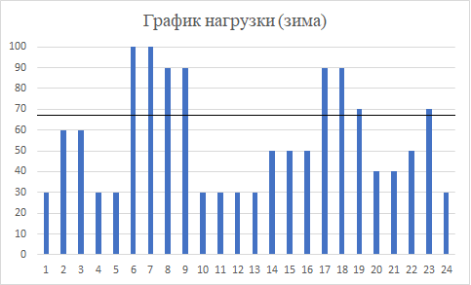

Рис. 4 – зимний график нагрузки

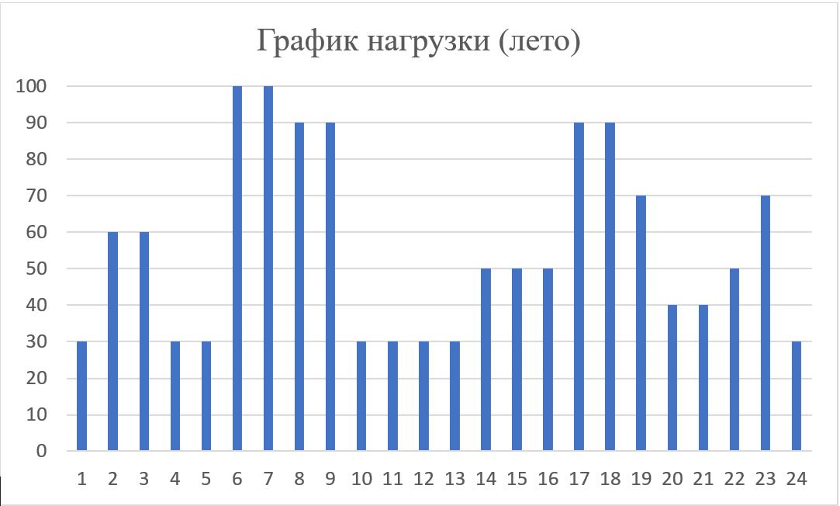

Рис. 5 – летний график нагрузки

Выделяются периоды перегрузки: 6-9 ч, 17-19 ч и 23 ч. Определим тепловой импульс каждого промежутка.

По графику очевидно, что наибольший тепловой импульс определяется промежутком 6-9 ч, поэтому он выбирается базовым для расчета коэффициента перегрузки.

Определяем коэффициент начальной загрузки

Проверка допустимости эквивалентирования:

Условие эквивалентирования выполняется

Находим допустимое значение для по ГОСТ 14209-85

ч

Так как , то нормальный режим работы зимой допустим

Аварийный режим зимних нагрузок

Аварийный режим обусловлен отключением одного из трансформаторов

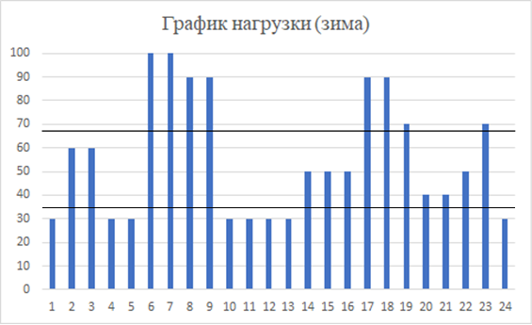

Выделяются 3 периода перегрузки: 2-3 ч, 6-9 ч, 16-21 ч, 14-23 ч. Первый и второй периоды можно не рассматривать ввиду их явной малости по сравнению со вторым и третьим. Определим тепловой импульс каждого промежутка.

Наибольший тепловой импульс определяется 3 промежутком, поэтому он выбирается базовым для расчета коэффициента перегрузки.

Проверка допустимости эквивалентирования:

Условие эквивалентирования выполняется

Определяем коэффициент начальной загрузки

Поскольку , то в аварийном режиме данный трансформатор будет перегружен, следовательно, необходимо отключить часть нагрузки

Необходимо пересчитать коэффициенты перегрузки и начальной загрузки

Поскольку , то в аварийном режиме данный трансформатор будет перегружен, следовательно, необходимо отключить часть нагрузки

Необходимо пересчитать коэффициенты перегрузки и начальной загрузки

Поскольку , то в аварийном режиме данный трансформатор будет перегружен, следовательно, необходимо отключить часть нагрузки

Необходимо пересчитать коэффициенты перегрузки и начальной загрузки

Поскольку , то в аварийном режиме данный трансформатор будет перегружен, следовательно, необходимо отключить часть нагрузки

Необходимо пересчитать коэффициенты перегрузки и начальной загрузки

Поскольку , то в аварийном режиме данный трансформатор будет перегружен, следовательно, необходимо отключить часть нагрузки

Необходимо пересчитать коэффициенты перегрузки и начальной загрузки

Поскольку , то в аварийном режиме данный трансформатор будет перегружен, следовательно, необходимо отключить часть нагрузки

Необходимо пересчитать коэффициенты перегрузки и начальной загрузки

Поскольку , то в аварийном режиме данный трансформатор будет перегружен, следовательно, необходимо отключить часть нагрузки

Необходимо пересчитать коэффициенты перегрузки и начальной загрузки

Поскольку , то в аварийном режиме данный трансформатор будет перегружен, следовательно, необходимо отключить часть нагрузки

Необходимо пересчитать коэффициенты перегрузки и начальной загрузки

Поскольку , то в аварийном режиме данный трансформатор будет перегружен, следовательно, необходимо отключить часть нагрузки

Необходимо пересчитать коэффициенты перегрузки и начальной загрузки

Находим допустимое значение для по ГОСТ 14209-85

ч

Поскольку , необходимо отключить часть нагрузки

Поскольку мощность отключения больше мощности потребителей III категории, рассматриваемый вариант трансформатора не пригоден; в дальнейшем он не будет рассматриваться

## Ручной расчет с помощью эквивалентных преобразований графиков нагрузки варианта 2хТДН-16000/110

Режим работы – зима

Определяем максимальную мощность нагрузки и эквивалентную мощность трансформатора для зимнего периода номинальной работы:

Периоды перегрузки отсутствуют.

Аварийный режим зимних нагрузок

Аварийный режим обусловлен отключением одного из трансформаторов

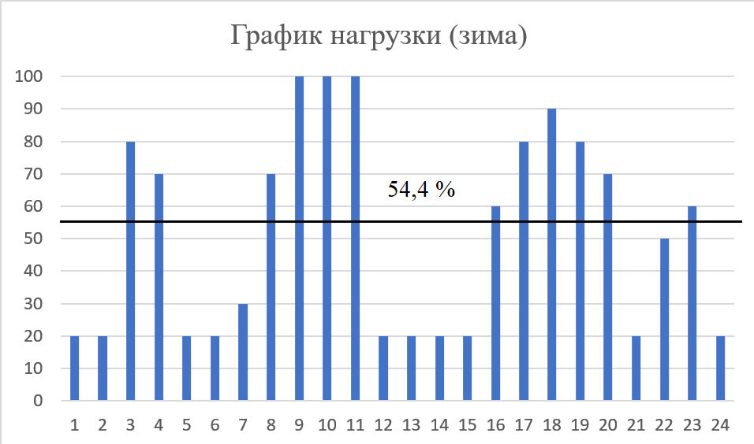

Выделяются 4 периода перегрузки: 2-5 ч, 7-12 ч, 16-21 ч, 22-24 ч. Первый и последний периоды можно не рассматривать ввиду их явной малости по сравнению со вторым и третьим. Определим тепловой импульс каждого промежутка.

Наибольший тепловой импульс определяется 3 промежутком, поэтому он выбирается базовым для расчета коэффициента перегрузки.

Считаем коэффициент начальной загрузки.

Считаем коэффициент перегрузки.

Проверка допустимости эквивалентирования:

Условие эквивалентирования выполняется

Находим допустимое значение для по ГОСТ 14209-85

ч

Поскольку , необходимо отключить часть нагрузки

Периоды перегрузок не изменились

Считаем коэффициент перегрузки.

Считаем коэффициент начальной загрузки.

Проверка допустимости эквивалентирования:

Условие эквивалентирования не выполняется, следовательно, пересчитываем коэффициент перегрузки и проверяем допустимость эквивалентирования

Находим допустимое значение для по ГОСТ 14209-85

ч

Поскольку , то режим зимней перегрузки допустим

Режим работы – лето

Определяем максимальную мощность нагрузки и эквивалентную мощность трансформатора для летнего периода при работе двух трансформаторов.

Периоды перегрузки отсутствуют.

Аварийный режим летних нагрузок

Аварийный режим обусловлен отключением одного из трансформаторов

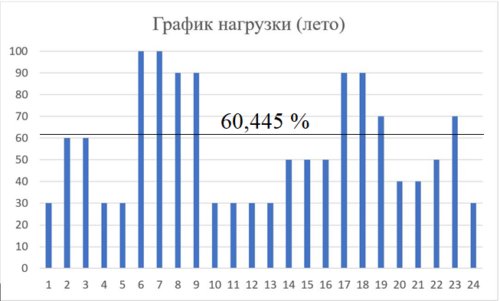

Выделяется 3 периода перегрузки; 2 и 3 периоды можно не рассматривать, так как они заметно меньше, чем первый

Определим тепловой импульс:

Считаем коэффициент начальной загрузки.

Считаем коэффициент перегрузки.

Проверка допустимости эквивалентирования:

Эквивалентирование допустимо. Находим допустимое значение для по ГОСТ 14209-85

ч

Поскольку , то режим летней перегрузки допустим

**Ручной расчет с помощью эквивалентных преобразований графиков нагрузки варианта 2хТРДН-25000/110**

Режим работы – зима

Определяем максимальную мощность нагрузки и эквивалентную мощность трансформатора для зимнего периода при работе двух трансформаторов:

Периоды перегрузки отсутствуют.

Аварийный режим зимних нагрузок

Аварийный режим обусловлен отключением одного из трансформаторов

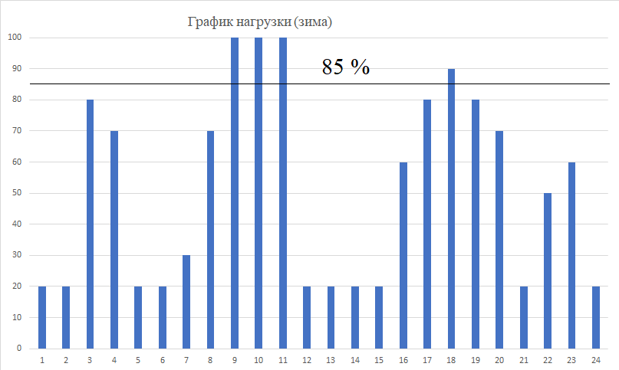

Выделяется 2 периода перегрузки; 2 период можно не рассматривать, так как он заметно меньше, чем первый

Определим тепловой импульс:

Считаем коэффициент начальной загрузки.

Считаем коэффициент перегрузки.

Проверка допустимости эквивалентирования:

Эквивалентирование допустимо. Находим допустимое значение для по ГОСТ 14209-85

ч

Поскольку , то режим зимней перегрузки допустим

Режим работы – лето

Определяем максимальную мощность нагрузки и эквивалентную мощность трансформатора для летнего периода при работе двух трансформаторов.

Периоды перегрузки отсутствуют.

Аварийный режим летних нагрузок

Аварийный режим обусловлен отключением одного из трансформаторов

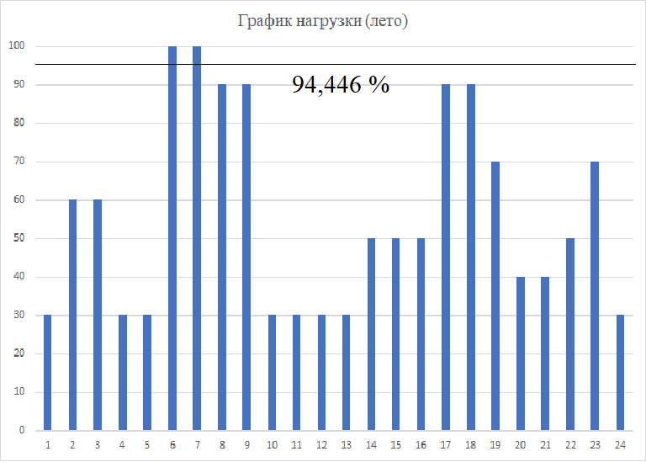

Выделяется один промежуток перегрузки. Определим тепловой импульс:

Определим коэффициент начальной загрузки:

Считаем коэффициент перегрузки.

Проверка допустимости эквивалентирования:

Эквивалентирование допустимо. Находим допустимое значение для по ГОСТ 14209-85

ч

Поскольку , то режим зимней перегрузки допустим

**Технико-экономическое сопоставление вариантов трансформаторов**

Издержки на потери:

Капиталовложения на издержки и амортизацию:

Где – стоимость трансформатора, =75 – коэффициент пересчета на уровень цен 2018 года

Ущерб по методике расчёта по недоотпущенной мощности:

Капвложения и издержки на процент на издержки на амортизацию в таблице 3

Таблица 3. Капиталовложения и издержки

|  |  |  |  |
| --- | --- | --- | --- |
| Элемент системы | Капвложения ТДН-16000/110, тыс.руб | Капвложения ТРДН-25000/110, тыс.руб, | Издержки в доле от капвложений (%) |
| Силовой трансформатор | 63∙75=4725 | 84∙75=6300 | 9,4 |

Приведённые затраты:

Расчёт и сравнение приведённых затрат на трансформаторы в Таблице 4.

Таблица 4. Сравнительная таблица для выбора трансформаторов подстанции

|  |  |
| --- | --- |
| ТДН-16000/110 | ТРДН-25000/110 |
| Издержки на потерю электроэнергии | |
| =  = | =  = |
| Ущерб от недоотпуска электроэнергии потребителю | |
|  | У = 0 |
| Капиталовложения | |
|  |  |
| Издержки | |
|  |  |
| Затраты | |
|  |  |

На проектируемую подстанцию устанавливаем трансформаторы 2хТДН-16000/110, т.к. это выгоднее в раза

# Главная схема и оборудование

3.1. Выбор и анализ схемы электрических соединений РУ ВН

Главная схема подстанции определяет технические характеристики,

капиталовложения в оборудование и эксплуатационные расходы. Она должна

обеспечивать:

1) требуемую надежность электроснабжения потребителей и расчетные

перетоки мощности по межсистемным связям как в нормальном, так и в послеаварийном

режимах;

2) перспективу развития ПС;

3) возможность проведения ремонтных и эксплуатационных работ отдельных

присоединений без отключения смежных присоединений;

4) должна быть наглядной, экономичной и обеспечивать средствами автоматики

восстановление питания потребителей в послеаварийной ситуации без вмешательства

персонала.

По типу проектируемая ПС 110/10 кВ №61 является проходной: к ней присоединены

2 ЛЭП (61-8 и 61-11) и 2 трансформатора ТДН-16000/110. Она предназначена для приема и

передачи электроэнергии, поэтому РУ ВН можно по схеме «мостик».

Так как транзит мощности через ПС 61 мал. В аварийном режиме с отключением

ЛЭП 121-11 составляет 17 МВА, выбирается схема 5Н – «мостик с выключателями в цепях

линий и ремонтной перемычкой со стороны линий». Общий вид схемы представлен на

Рисунке 9.

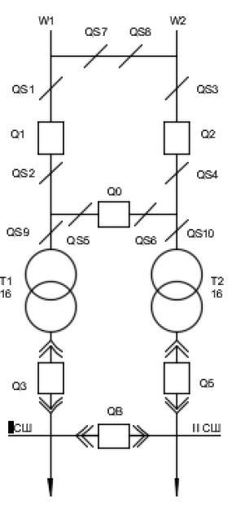

Рис 9

Выключатель снабжают устройствами автоматического повторного включения (АПВ) и автоматического включения резервного питания (АВР), замыкающими выключатель в случае отключения трансформатора, чтобы не нарушать электроснабжения потребителя. Ремонтная перемычка позволяет выполнить ревизию любого выключателя со стороны линий или трансформаторов при сохранении в работе линий и трансформаторов. В нормальном режиме один из разъединителей в ремонтной перемычке разомкнут.

Достоинством схемы «мостик» является сохранение транзита мощности и питания потребителей, за исключением «ремонт» одного трансформатора и «отказ» другого, но такая ситуация крайне мало вероятна, т.к. трансформатор ТДН-16000/110 не перегревается в аварийном режиме.

Недостатками схемы является:

1) затруднительна возможность расширения ПС;

2) в случае аварийного отключения трансформатора на время оперативных переключений транзит мощности через подстанцию прекратится, но т.к. транзит мощности отсутствует, этот недостаток не учитывается при выборе схемы.

Анализ надежности схем электрических соединений осуществляется путем оценки последствий различных аварийных ситуаций, которые могут возникать на присоединениях и элементах схемы.

• Аварийная ситуация типа «отказ»

1. **Отказ линии электропередачи (W1).** Отключение КЗ на присоединении W1 осуществляется выключателем данного присоединения Q1. Все остальные присоединения остаются в работе.

2. **Отказ трансформатора (Т1).** Отключение трансформатора производится двумя выключателями высшего напряжения Q1, Q0 и выключателем низшего напряжения Q3. Отключается линия W1 на время оперативных переключений: работа восстанавливается после отключения разъединителя поврежденного трансформатора QS9 и включения выключателя перемычки Q0. На время оперативных переключений теряют питание все присоединения, связанные с Т1. Для восстановления питания включается секционный выключатель на стороне НН.

19

3. **Отказ выключателя линии (Q1).** Для неисправного выключателя Q1 срабатывают выключатели Q0, Q3, Q4. На время оперативных переключений теряет питание трансформатор Т1 и все присоединения, питаемые от него. Q1 выводится в ремонт отключением разъединителей QS1 и QS2. После этого включаются выключатель Q0, восстанавливая питание присоединений, подключенных к I СШ. Транзит мощности через ПС прерывается на все время ремонта выключателя Q1. Симметрично рассматривается ситуация с отказом выключателя линии Q2.

4. **Отказ выключателя Q0.** Для отключения Q0 от схемы срабатывают все выключатели схемы. На время оперативных переключений теряют питание все присоединения. Выключатель Q0 выводится в ремонт отключением разъединителей QS5 и QS6. После этого включаются выключатели присоединений Q1 и Q2, разъединитель ремонтной перемычки QS8 для восстановления транзита мощности через подстанцию.

• Аварийная ситуация типа «ремонт»

1. **Вывод в ремонт линии (W1).** Отключение выключателя Q1 и выключателя на подстанции 8, создание разрыва цепи протекания тока путем отключения разъединителя QS1, подготовку W1 к ремонту.

2. **Вывод в ремонт трансформатора (Т1).** Включение выключателя QB на стороне 10 кВ, для обеспечения электроэнергией потребителей I СШ, отключение выключателей Q3 и Q4, отключение разъединителя QS1, подготовка к ремонту трансформатора Т1.

3. **Вывод в ремонт выключателя присоединения (Q1).** Включение разъединителя ремонтной перемычки QS8 для вязи W1 с Т1; отключение разъединителей QS1 и QS2; подготовка к ремонту Q1.

4. **Вывод в ремонт выключателя Q0.** Создание видимого разрыва с помощью разъединителей QS5 и QS6.

• Аварийные ситуации типа «ремонт+отказ» и «отказ+отказ»

1. **Ремонт линии W1+Отказ линии W2.** Потеря на время ремонта питания всех потребителей ПС.

2. **Ремонт линии W1+Отказ выключателя линии Q2.** Для отключения Q2 требуется срабатывание выключателя перемычки Q0 и выключателя Q5 на стороне НН. Q2 выводится в ремонт отключением разъединителей QS3 и QS4. На время ремонта теряют питание все присоединения подстанции.

3. **Ремонт линии W1+Отказ трансформатора Т2.** Для отключения поврежденного трансформатора Т2 требуется срабатывание выключателей Q2, Q0, Q5. На время ремонта теряют питание все присоединения подстанции.

4. **Ремонт выключателя линии Q1+Отказ выключателя линии Q2.** Для отключения Q2 должны сработать выключатель перемычки Q0 и Q5. Поврежденный выключатель Q2 выводится в ремонт отключением разъединителей QS3 и QS4. На время ремонта теряют питание все присоединения подстанции.

5. **Ремонт выключателя линии Q1+Отказ линии W2.** Отключение присоединения W2 осуществляется выключателем присоединения Q2. На время ремонта теряют питание все потребители подстанции.

6. **Ремонт выключателя линии Q1+Отказ трансформатора Т2.** Для отключения трансформатора Т2 требуется срабатывание Q2, Q0, Q5. На время ремонта теряют питание все потребители подстанции.

7. **Ремонт трансформатора Т1+Отказ линии W2.** Отключение W2 осуществляется выключателем присоединения Q2. На время ремонта теряют питание все потребители подстанции.

20

8. **Ремонт трансформатора Т1+Отказ выключателя линии Q2.** Для отключения Q2 должен сработать Q0 и Q5. Выключатель Q2 выводится в ремонт отключением разъединителей QS3 и QS4; включается выключатель Q0, восстанавливая питание потребителей подстанции.

9. **Ремонт трансформатора Т1+Отказ выключателя перемычки Q0.** Для отключения Q0 должны сработать все выключатели схемы. На время оперативных переключений все присоединения теряют питание. Отказавший выключатель Q0 выводится в ремонт отключением разъединителей QS5 и QS6, включается выключатель присоединения Q2 и разъединитель QS8.

10. **Отказ линии W1+Отказ линии W2**. Срабатывание выключателей Q1 и Q2. На время ремонта линий все присоединения теряют питание.

11. **Отказ линии W1+Отказ выключателя линии Q1.** Устройство резервирования отказа выключателя (УРОВ) стороны ВН отключит все выключатели ВН. На время ремонта оборудования теряют питание все присоединения.

12. **Отказ линии W1+Отказ выключателя линии Q2.** Срабатывание выключателя линии Q1 и выключателя перемычки Q0. На время ремонта оборудования теряют питание все присоединения.

13. **Отказ линии W1+отказ трансформатора Т2.** Срабатывание всех выключателей ВН. На время ремонта оборудования теряют питание все присоединения.

14. **Отказ выключателя линии Q1+Отказ выключателя линии Q2**. Потеря всех присоединений на время ремонта выключателей.

15. **Отказ выключателя линии Q1+отказ линии W2**. Срабатывание всех выключателей ВН, и на время ремонта оборудования все присоединения теряют питание.

16. **Отказ выключателя линии Q1+отказ трансформатора Т2**. Срабатывание всех выключателей ВН. На время ремонта оборудования все присоединения теряют питание.

17. **Отказ трансформатора Т1+отказ трансформатора Т2**. Срабатывание всех выключателей стороны ВН. На время ремонта трансформаторов теряют питание все присоединения.

18. **Отказ трансформатора Т1+Отказ выключателя линии Q1.** УРОВ ВН отключит все выключатели стороны ВН. На время ремонта оборудования все присоединения теряют питание.

19. **Отказ трансформатора Т1+отказ выключателя Q2**. Срабатывание всех выключателей ВН. На время ремонта оборудования все присоединения теряют питание.

Присутствует вероятность потери всех присоединений вследствие различных аварийных ситуаций на время оперативных переключений или на время ремонта оборудования. Согласно ПУЭ электроприемники I категории должны обеспечиваются электроэнергией от двух независимых источников и перерыв их электроснабжения может быть допущен только на время автоматического восстановления питания. Устройство АВР предусматривают непосредственно на вводе к электроприемнику I категории. В качестве второго независимого источника питания могут использоваться автономные источники.

3.2. Выбор схемы РУ НН

В РУ 10 кВ применяется 13 схема. Для облегчения работы аппаратуры применятся раздельная работа трансформаторов. Секционный выключатель имеет устройство АВР и срабатывает при обесточивание одной из секций. Количество фидеров присоединений на стороне НН – 11.

Также, помимо отходящих присоединений на стороне 10 кВ учитываются служебные присоединения:

21

• вводные от трансформаторов (4 присоединения);

• секционные выключатели (2 присоединения);

• трансформаторы напряжения (4 присоединения);

• секционные разъединители (2 присоединения);

• собственные ЂНяяяяянужды (2 присоединения – предварительно).

Таким образом количество присоединений: 11 4 2 4 2 2 25__